# 继续教育网站需优化内容

# 在点击进入所有课程页面时，根据用户登录时的userInfo数据中的userCate字段（0:煤矿安全、1:金属非金属矿山安全、2:化工安全、 3:金属冶炼安全、4:建筑施工安全、5:道路运输安全、6:其他安全（不包括消防安全））进行选择，选择到相应的课程类别上。

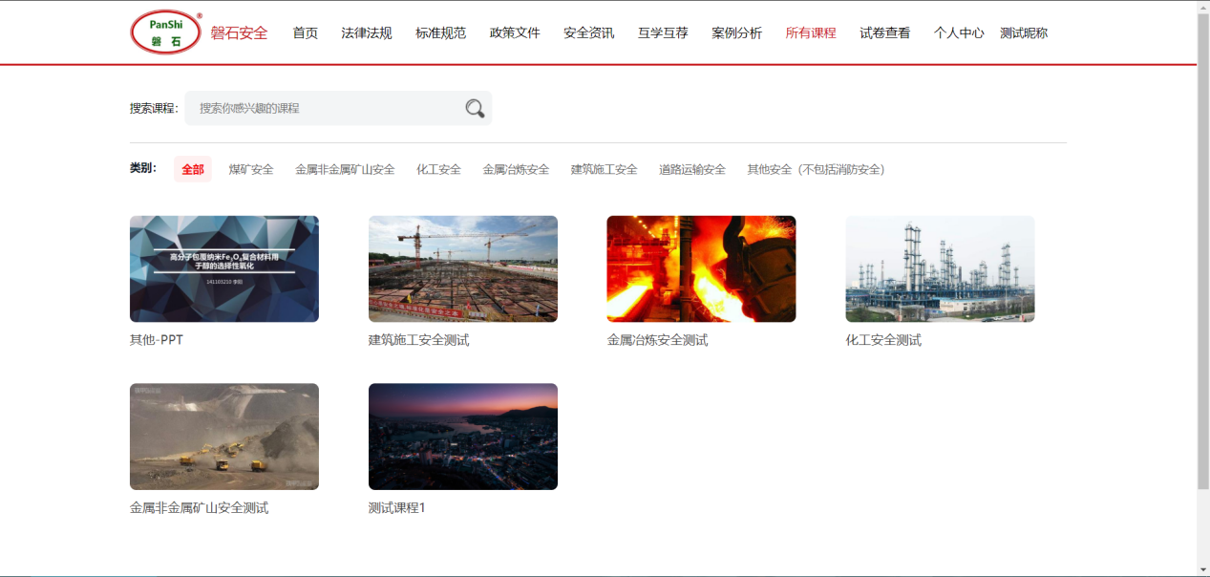

# 添加发票信息填写页面（类似于档案页面），保存接口在更新的接口文档中。

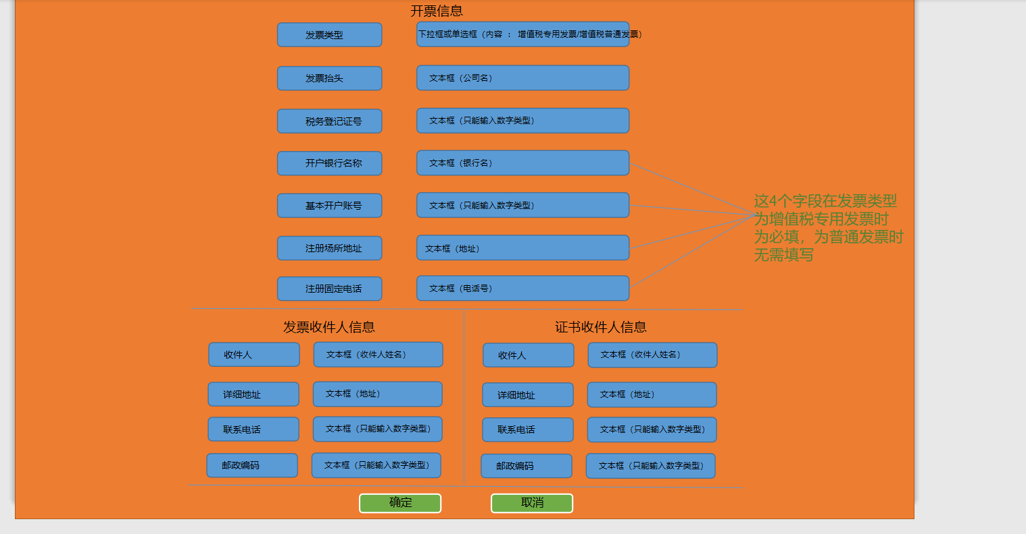

（发票信息页原型）

## 

（个人中心查看档案右添加发票信息按钮）

# 首页的轮播图只在点击图中红色框区域的时候才跳转，不是整张图片。

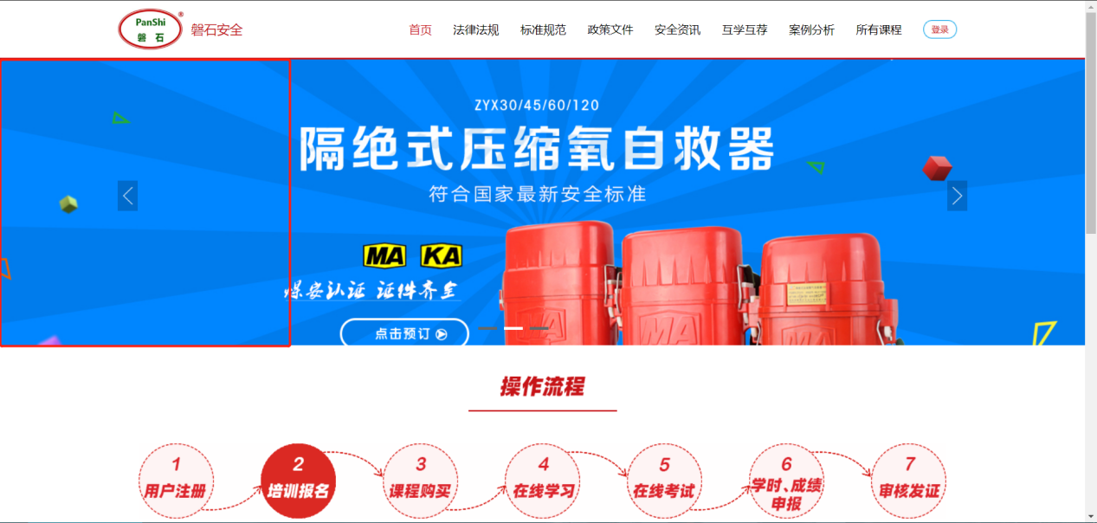

# 正式考试页面的时间问题，根据后台传过来的时间进行倒计时，时间到达后强制提交。

